ДЕКОРАТИВНО-ПРИКЛАДНОЕ ИСКУССТВО(ДПИ) И ЧЕЛОВЕК.

Ты живёшь в окружении различных предметов. Среди их многообразия есть: скромные на вид и искусно украшенные.
ДЕКОР (лат. «украшать»)-
ДЕКОРАТИВНЫЙ-украшенный, нарядный.
ДПИ самое древнее искусство, возникшее в первобытные времена, и необходимое по сей день.
ДПИ огромно и разнообразно, как окружающий нас мир. У каждого народа в процессе исторического развития складывались свои формы предметов, орнаменты, образы, мотивы, цветовые сочетания, созвучные краскам родной природы.
ТРАДИЦИЯ – передача из поколения в поколение обычаев.
При создании предметов, использовались разнообразные материалы:
Глина:керамика (Гжель, Скопино),
игрушки:дымковская, филимоновская,
каргопольская, абашевская.
Дерево:роспись (Северные: мезенская, пермогорская и др.
Южные: Городец, хохлома и др.)
резьба (по виду рельефа)
Ткачество:ткань (батик, набойка, лоскутная мозаика)
Гобелен, различные плетения поясов.
Камень: посуда, скульптура, бижутерия.
Металл: подносы, самовары, оружие, монеты и др.
Стекло: посуда, витраж.
Художественные средства выразительности предметов ДПИ: форма, объём, линия, цвет, фактура - при работе с различными материалами по своему.
ДПИ имеет свой образный язык:
- конструктивная явность формы,
- обобщённость и условность изображения.
Природные мотивы:растения и цветы, птицы, животные и человек – в ДПИ выглядят иначе, они лишены мелких деталей.
Природный мотив становится элементом узора (орнамента)
ОРНАМЕНТ- узор на изделии, состоящий из раппортов.
РАППОРТ- повторяющиеся элементы.
Виды орнамента:
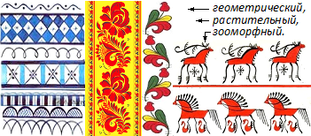МАСТЕР-народный умелец
РЕМЕСЛЕННИК –человек занимающийся своим ремеслом.

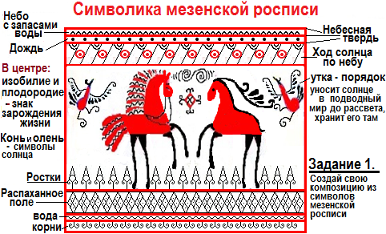
ДРЕВНИЕ ОБРАЗЫ В НАРОДНОМ ИСКУССТВЕ

СИМВОЛЫ- знаки, несущие смысл

ОБРАЗ СОЛНЦА
круглые розетки конь олень
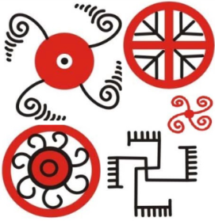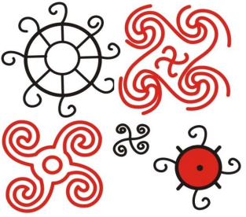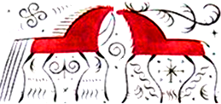

ОБРАЗ ЗЕМЛИ
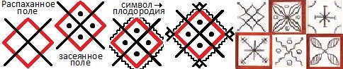

ОБРАЗ СТИХИЙ
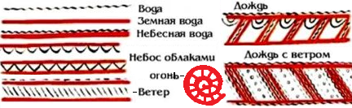

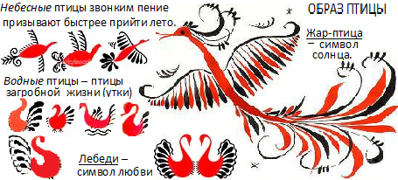
ОБРАЗ ДРЕВА ЖИЗНИ- символ обновления процветания природы и брачного союза | ОБРАЗ МАТЕРИ (Макошь)- мать хорошего урожая, покро-вительница семейного очага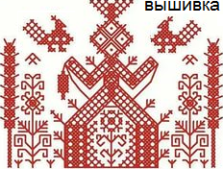

ЧУДО-СУЩЕСТВА (задание 2)
Птица Сирин (Алконост)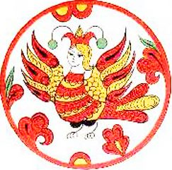Славянские птицы, собирающие неприкаянные души. Олицетворение печали и радости | Русалка. Дух утопленницы.Появляются в летнее время в виде длинноволосой женщины в злаковом поле, в лесу, у воды. Спасают добрых людей, а злых - способны защекотать насмерть или утопить в воде. Название появилось от языческого весеннего праздника русалии.  

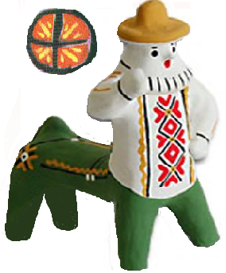 | Полкан (кентавр)  Огромный добрый богатырь, защитник людей от сил зла. Он на половину бравый генерал, а туловище – как у коня. На груди у Полкана солнце или солярные знаки.
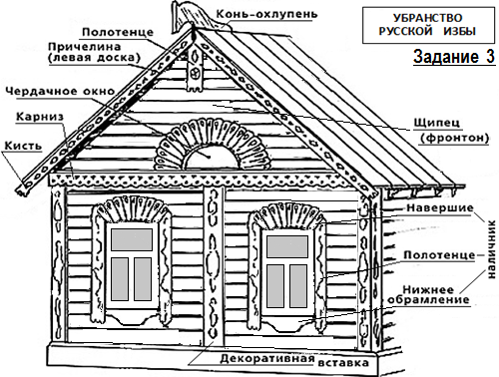ВНУТРЕННИЙ МИР ИЗБЫ( Задание 4 )
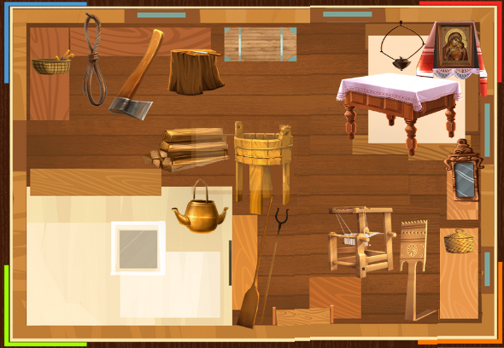
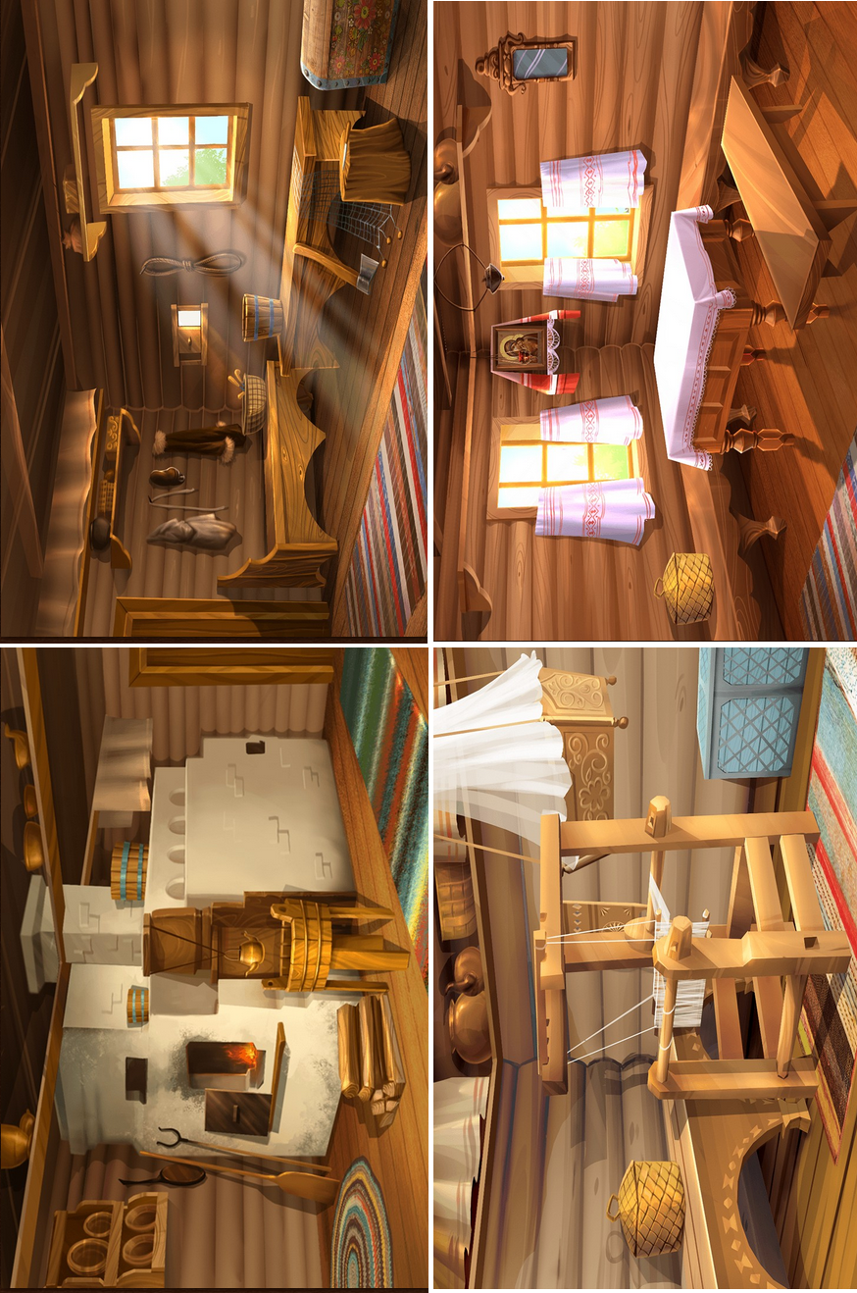
КОНСТРУКЦИЯ И ДЕКОР ПРЕДМЕТОВ НАРОДГОГО БЫТА
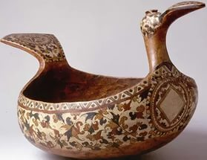 | КОВШ-СКОБПРЬ –ковш, в котором подавали квас  Ковш-конюх – олицетворял  хозяина. | 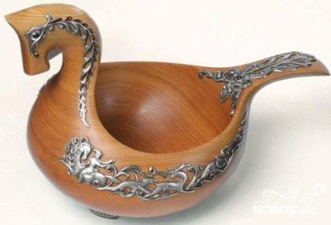
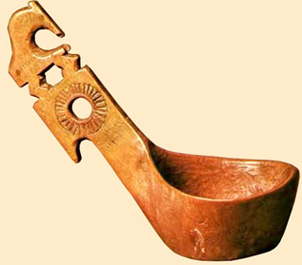 | Ковш утица – олицетворял хозяйку.  КОВШ-ЧЕРПАК –  им черпали из большого сосуда | 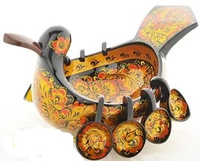
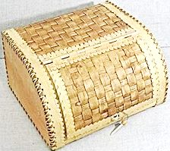 | ЕНДОВА-круглая чаша с носиком для разлива вина.  ХЛЕБНИЦА -предмет для хранения хлеба. | 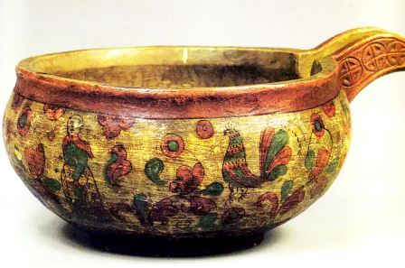
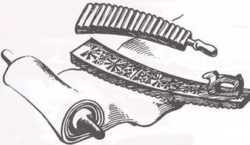 | РУБЕЛЬ - древний утюг  ВАЛЬКИ – приспо-собление для вы-колачивания белья | 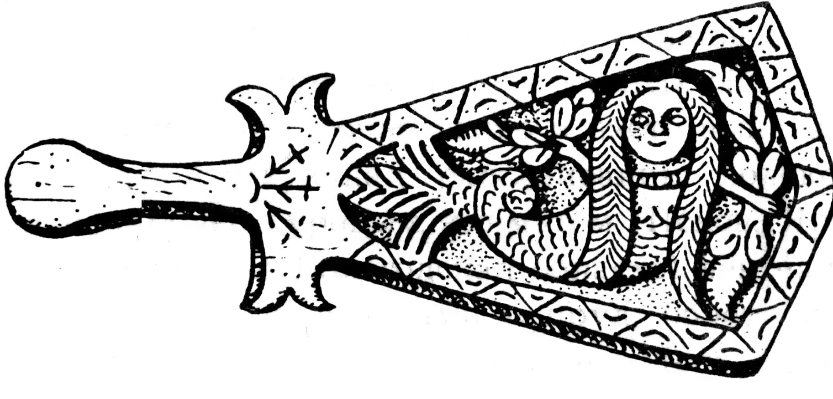

БУРАК (туес) – предмет цилин-дрической фор-мы для хране-ния еды(хорошо сохраняется из-за антигрибкового  вещества в содер-жащегосябересте) | 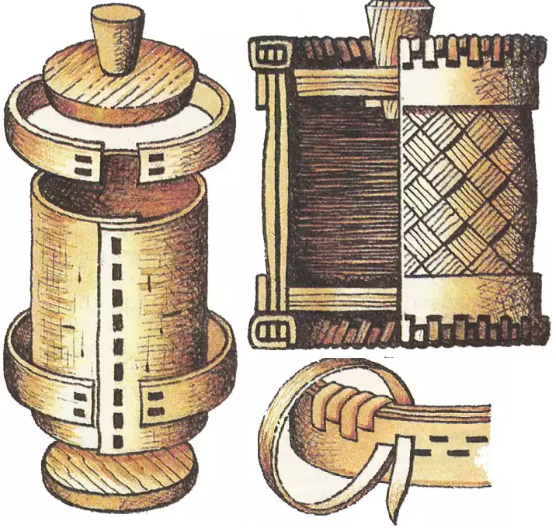 | 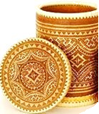Задание 5.

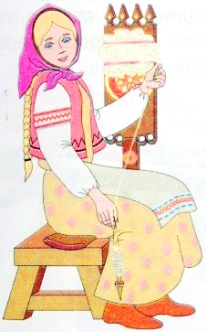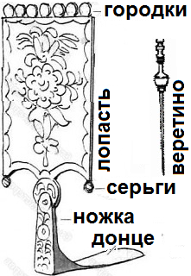 | ( Задание 6)ПРЯЛКА– приспособление для пряжи нитей.  Украшалась прялка резьбой и росписью.  ( Спутница женщины. Дарил жених, чтобы выразить свой интерес к интересующей его девушке. Если девушке парень нравился она принимала подарок )

РУССКАЯ НАРОДНАЯ ВЫШИВКА (Задание 7)
Нити изготавливали из:
Льна, хлопка – праздничной и обрядовой одежды | Крапивы, конопли – рабочая одежда | Шерсть- для тёплой одежды.
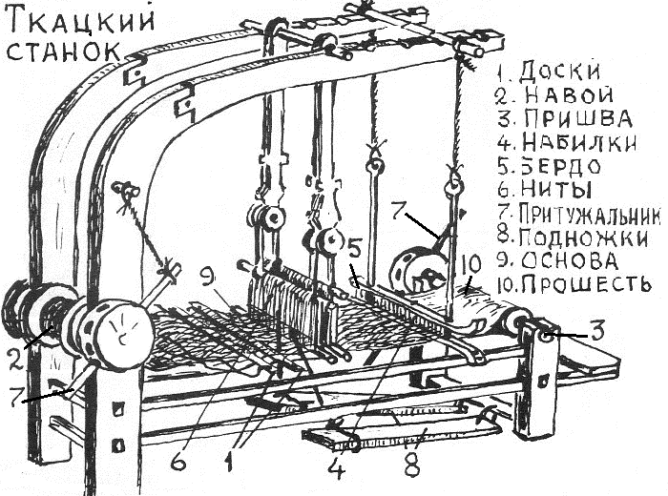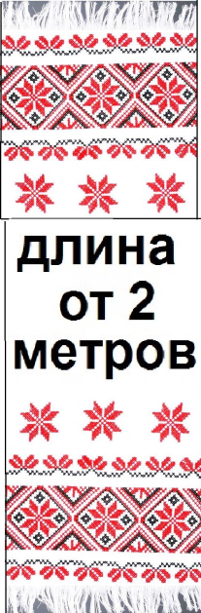
ТКАТСКОМ СТАН – приспособление для изготовления ткани.
Помимо одежды делали рушники.
РУШНИК - старинное полотенце, используемое в обрядах.
Ширинка –тоже что и рушник, называли из-за того что его изготавливали по ширине ткатского станка.
Виды рушника: для красного угла, венчания, похорон.
Символика цвета.
БЕЛЫЙ – свет, чистота (женское начало).
КРАСНЫЙ – огонь, красота, сила (мужское начало).

Виды вышивок:
Простые швы  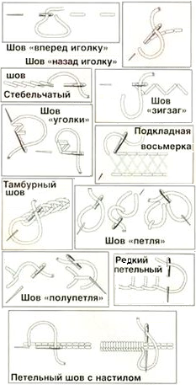  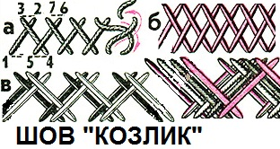 | Счётные швы  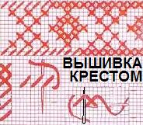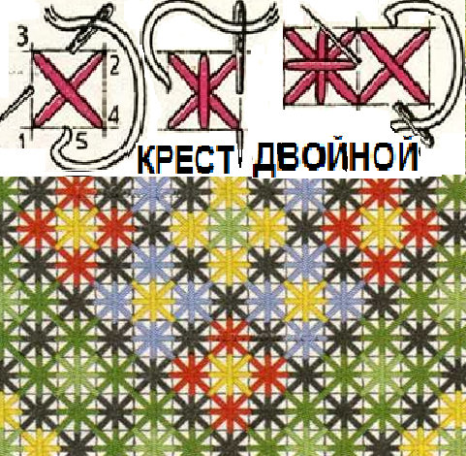  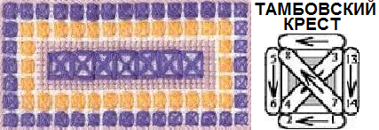  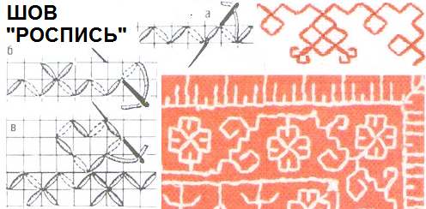  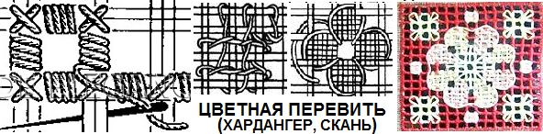

НАРОДНЫЙ КОСТЮМ(Задание 8)
Обрядовый  - обилие вышивки  - домотканная  - однотонная  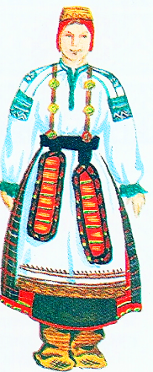 | Праздничный  -минимум вышивки  - покупная ткань с узорами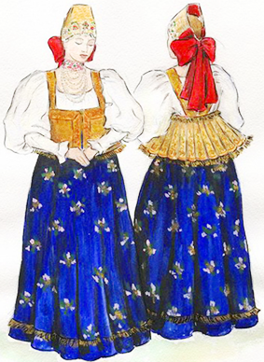 | Рабочий  -из однотонной домотканины  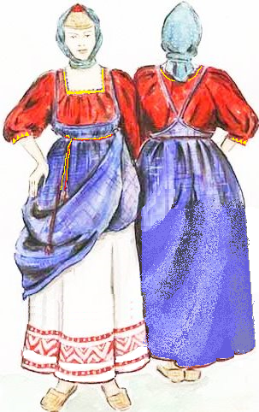

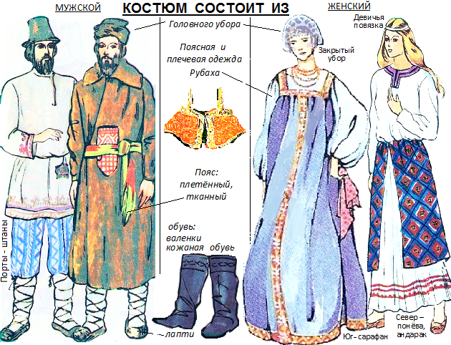Зимой: душегрея, шуба, зипун и др.
Костюм делился по возрасту

детская | молодёжная  до свадьбы (на выдане) | для пожилых

НАРОДНЫЕ ПРАЗДНИЧНЫЕ ОБРЯДЫ
Православные  (периоды жизни Христа)  Благовещение, Святки(6.01), Рождество(7.01), Крещение Христа, Пасха, Троица, Спасы: медовый, яблочный, ореховый. | Языческие  (сезонные – по временам года)  Весна – Масленица,  Красная горка,  праздник русской берёзки,  обряды по посеву урожая.  Лето – Иван Купала(7.07),  Ильин День(3.08)  Осень- обряды по сбору урожая  Зима - Новый год

Подготовься по вопросам:
1. Вид искусства, который мы изучаем.
2. Северная роспись с красным и чёрным цветом.
3. Женский предмет быта для прядения нитей.
4. Цилиндрический предмет быта для хранения пищи.
5. Угол, в котором были печь и прялка.
6. Угол, в котором была икона.
7. Как назывался наряд в старину.
8. Трава, из которой делали грубую ткань, для рабочей одежды.
9. Животное, символ солнца в мезенской росписи.

